Findukselta monipuolisia kasvissekoituksia uuniin, pannulle ja grilliin

Finduksen kevään uutuuksia ovat laadukkaat kasvissekoitukset sekä herkulliset pannuvalmiit ateriat. Paistovalmiista vihanneksista valmistuu helposti lisäke liha- ja kala-aterioille. Uuni- ja grillikasvikset sopivat erityisesti grilliherkkujen seuralaisiksi. World Selection -ateriat tuovat ruokapöytiin valikoituja makuja maailmalta. Kaikki Findus-pakasteet ovat säilöntäaineettomia.

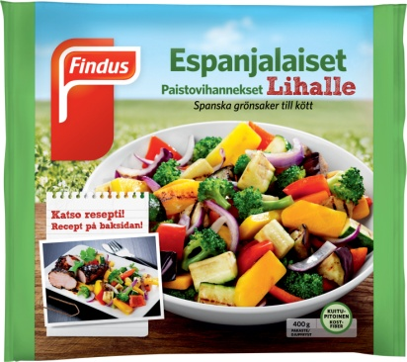
Paistovihannekset lihalle ja kalalle
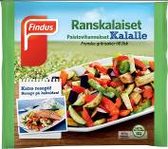
Finduksen uudet paistovihannekset on suunniteltu erilaisille liha- ja kala-aterioille. Neljästä vaihtoehdosta löytyy sopiva lisäke jokaiselle ruoalle, esimerkiksi possulle, naudalle, broilerille tai paistetulle lohelle. Tutustu pakkauksessa oleviin resepteihin.Vaihtoehtoina ovat Espanjalaiset-, Välimeren-, Italialaiset- ja Ranskalaiset-vihannekset. Nimensä mukaisesti maustetut vihannekset ovat paistovalmiita ja ne valmistuvat alle 10 minuutissa pannulla. Paistovihannesten hinta on noin 2,50 euroa.

Espanjalaiset Paistovihannekset Lihalle sisältävät porkkanaa, grillattua kesäkurpitsaa ja munakoisoa, punaista paprikaa, parsakaalia ja punasipulia.

Ranskalaiset Paistovihannekset Kalalle sisältävät kesäkurpitsaa, punaista ja vihreää paprikaa, tomaattia, paistettua munakoisoa ja sipulia.

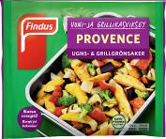
Uuni- ja grillikasvikset
Yrteillä maustetut kasvissekoitukset tuovat grillikauteen sopivan runsaat lisäkkeet broilerille, kalalle ja erilaisille liharuuille. Kasvikset valmistuvat grillin lisäksi myös uunissa alle puolessa tunnissa. Viidestä vaihtoehdosta löytyy sopiva makupari kaikille ruokalajeille. Valittavana on Provence-, Texas-, Yrttiset-, Parila- ja Toscana-kasvikset. Kevyesti rapsiöljyllä öljyttyihin kasviksiin ei tarvitse paistamisvaiheessa lisätä öljyä. 500 gramman pussin hinta on noin 2,80 euroa.

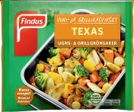
Provence-kasvissekoitus sisältää isoja, kuorellisia lohkoperunoita ja paprikaa. Lisäksi sekoituksessa on parsakaalia, grillattua kesäkurpitsaa ja munakoisoa. Makua ovat tuomassa basilika ja valkosipuli. Provence on ihanteellinen lisäke esimerkiksi pestolla ja mozzarellajuustolla täytettyjen broilerirullien kanssa. Resepti löytyy pakkauksesta.

Texas-tyyliin kootussa kasvissekoituksessa on herkullisen bataatin lisäksi porkkanaa, sipulia, palsternakkaa ja parsakaalia. Makua ovat tuomassa mustapippuri ja persilja. Texas-kasvikset sopivat erityisesti
Satay-vartaiden ja maapähkinäkastikkeen kanssa. Resepti löytyy pakkauksesta.

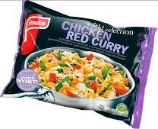
Findus World Selection -ateriat
World Selection ateriat tuovat ruokapöytään kuusi erilaista makumatkaa eri puolilta maailmaa. Valikoimaan on valittu tunnetuimpia ruokia, jotka on valmistettu aitojen reseptien pohjalta. Valittavana on Chicken Red Curry, Louisiana Jambalaya, Indonesian Nasi Goreng, Vegetarian Couscous ja Vegetarian Sweet Chili. Aterioista valmistuu muutamassa minuutissa pannulla täyttävä ateria kahdelle. 700 gramman pussin hinta on noin 5 euroa.

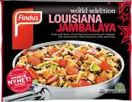
Chicken Red Curry -ateria sisältää broilerinfileetä ja basmatiriisiä sopivan maukkaassa punaisessa currykastikkeessa. Lisäksi ateria sisältää myös paprikaa ja sokeriherneitä.

Louisiana Jambalaya -ateria koostuu maustetusta chorizomakkarasta, broilerista ja riisistä. Ateria on maustettu tomaatilla ja chilillä.

Vegetarian Couscous on lempeästi kanelilla ja valkosipulilla maustettu couscous-kasvisateria. Ateria sisältää porkkanaa, parsakaalia, papuja, paprikaa ja munakoisoa.

Finduksen uutuudet ovat saatavilla hyvin varustetuissa päivittäistavarakaupoissa.

Kuvapankki: http://online.opv.se/Start.aspx.
Finduksen kuluttajapalvelu: puh. 0800 0 4020

Lisätiedot tuotteista:
Virve Haikonen, Brand Manager
Findus Finland Oy
puh. 0201 520 242
virve.haikonen@fi.findus.com
www.findus.fi

Kuva- ja näytepyynnöt:
Susanna Nipuli
Hill and Knowlton Finland Oy
puh. 040 775 5699
susanna.nipuli@hkstrategies.fi

Tietoa Finduksesta
Findus Group on yksi Euroopan johtavia pakastetuotteiden valmistajia. Koko Findus Group -konsernin liikevaihto vuonna 2011 oli noin 1,5 mrd €. Findus Finland Oy toimii sekä vähittäiskauppa- että suurkeittiösektorilla. Vuonna 2011 Findus Finland Oy:n liikevaihto oli noin 38 milj. €. Henkilöstön keskimääräinen lukumäärä oli 33.

